宁东区国发平台统计报表里面所有企业废气月报表不显示停运，其他地市也存在这个问题，希望能提供个脚本给全区从2016年开始都执行一下

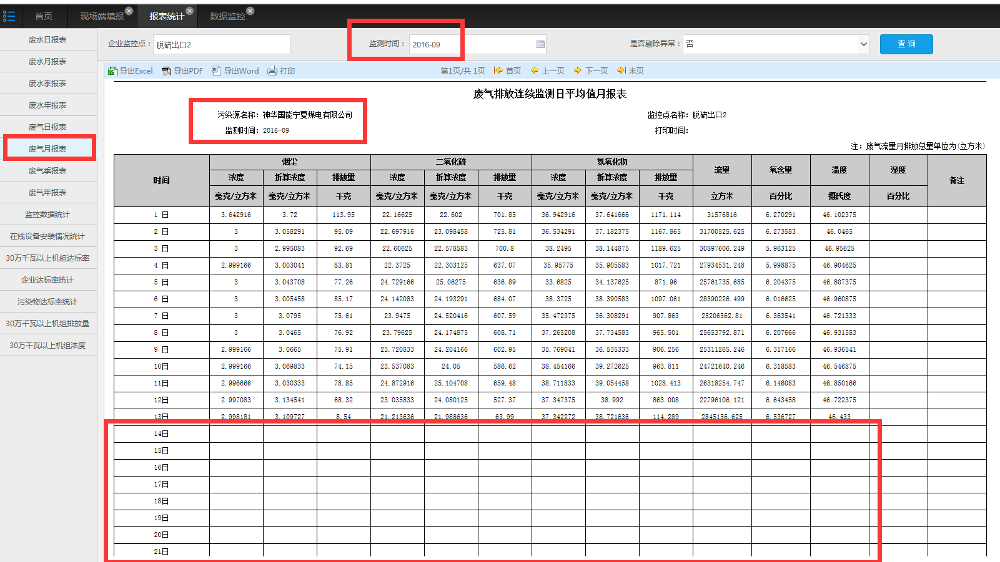

统计报表废气月报神华国能2号机不显示停运

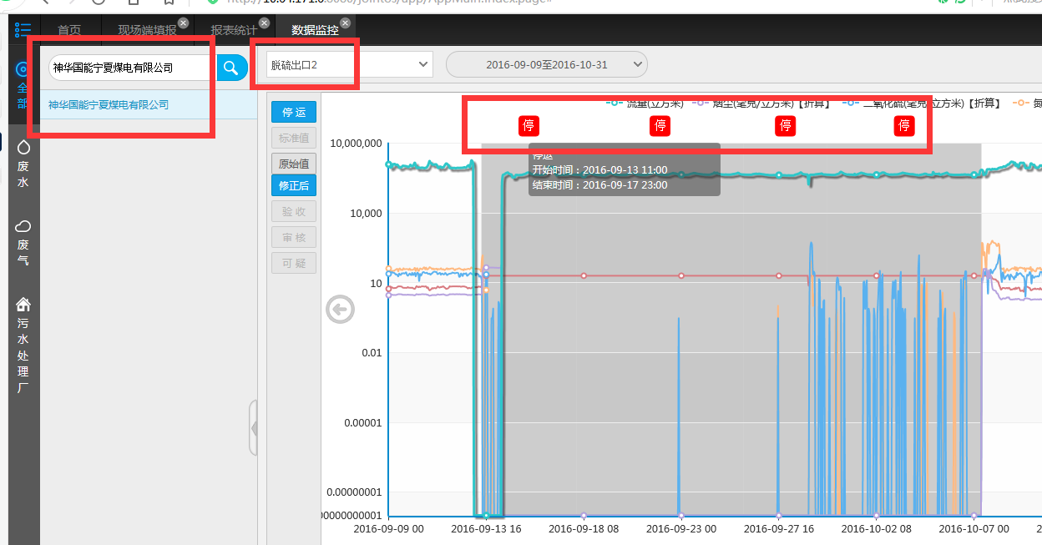

数据监控神华国能2号机显示停运

ps_id 640000000011

mp_id 64000000001125

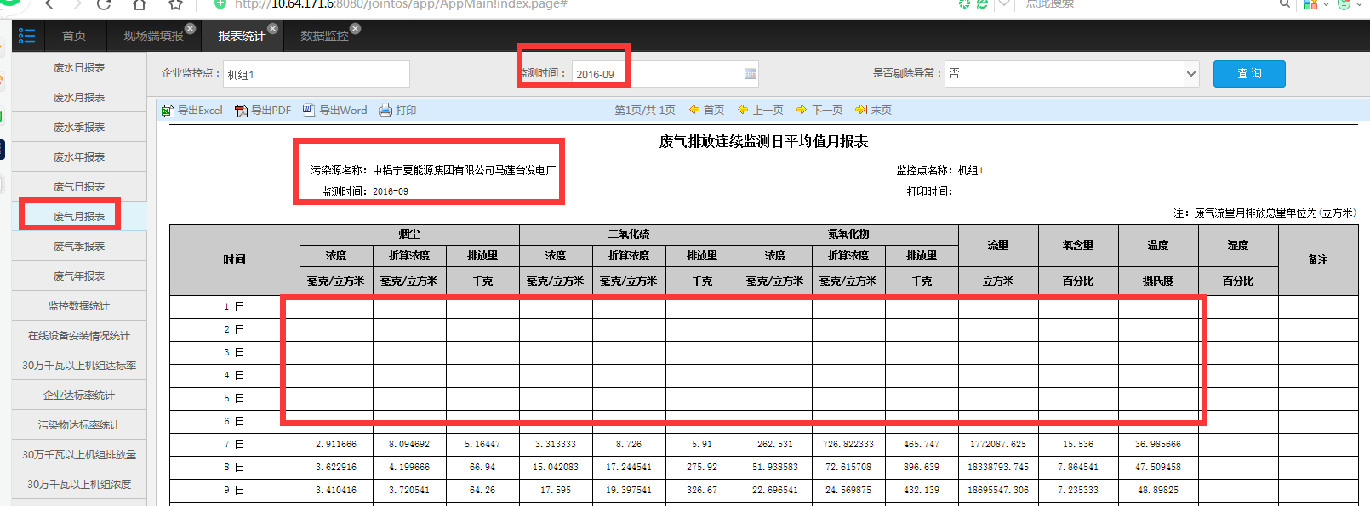

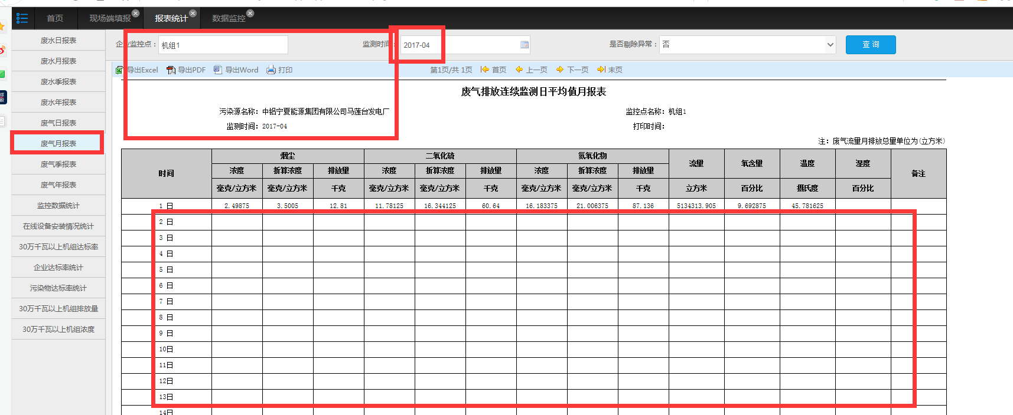

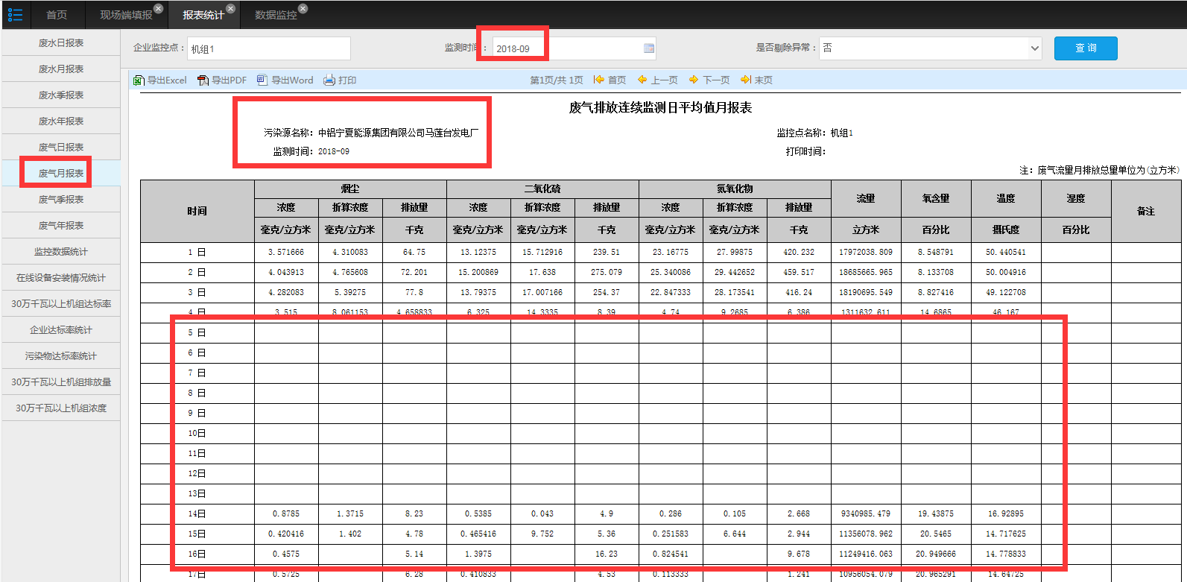

统计报表废气月报马莲台电厂1号机不显示停运

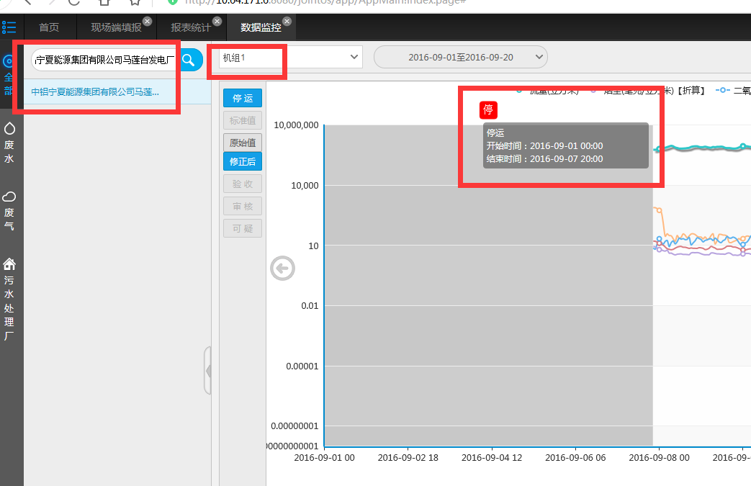

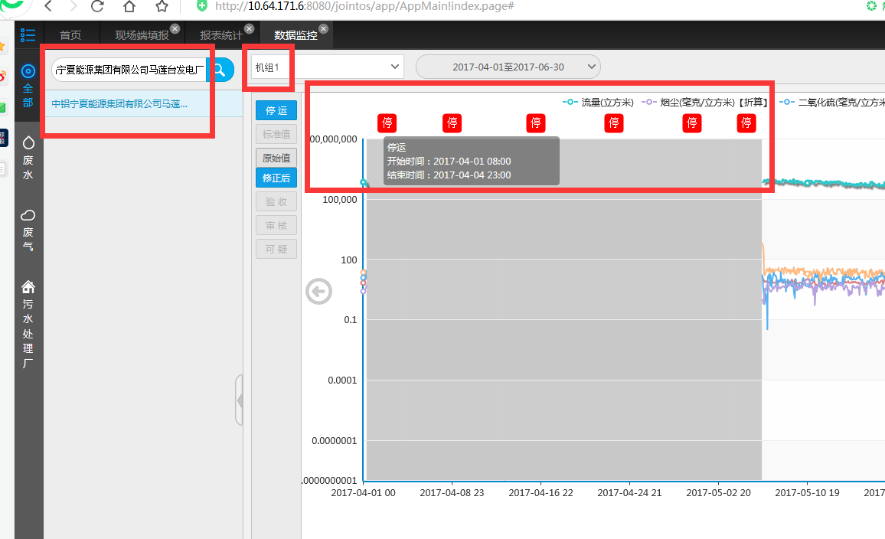

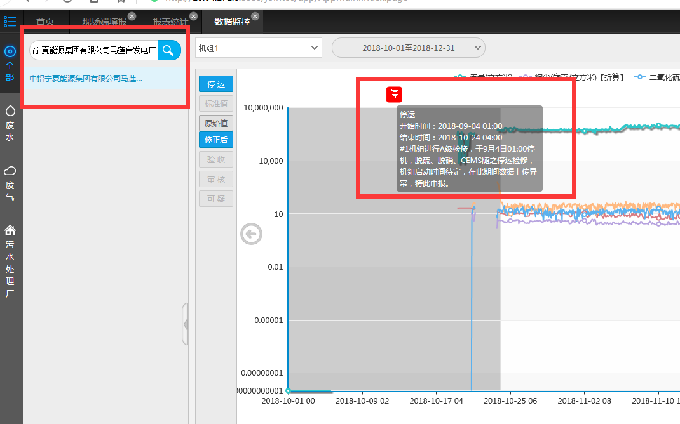

数据监控马莲台电厂1号机显示停运

ps_id 640000000006

mp_id 64000000000615

宁东国发平台：<http://10.64.171.6:8080/jointos/app>

test

111111

外网地址：222.75.161.242:6633

[密码 NX2019@cum](mailto:密码2016.com@365)

应用\数据库：10.64.171.6:15440

[ndhbdbs1@2015.com](mailto:ndhbdbs1@2015.com)

sa

123.com